## **ANÁLISIS 12 NOVIEMBRE 2020**

**CAPTURA**

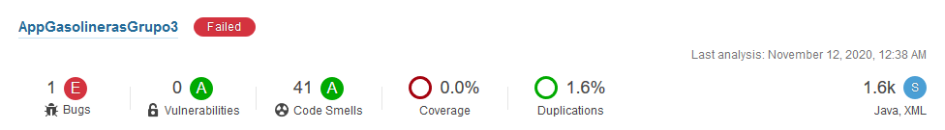

**INCIDENCIAS**

El análisis no pasa los criterios de calidad de la organización debido a que hay un bug en la aplicación, y se supera el tiempo máximo tolerable de deuda técnica. Sin embargo, Android Studio por sí solo no reconoce el bug mencionado, ya que funciona sin problemas en los móviles que se han utilizado para las pruebas. El bug se detecta solamente en Sonar. Con respecto a la deuda técnica, suma más de 4 horas y 10 minutos, llegando a ser de 5 horas y 42 minutos en total, tomando en cuenta el tiempo asignado a los issues y el tiempo asignado al bug.

**PLAN DE ACCIÓN**

1. Arreglar el bug correspondiente, que restará 5 minutos de deuda técnica.
2. Arreglar el code smell con severidad *blocked*, que restará 5 minutos de deuda técnica.
3. Arreglar los 2 code smells con severidad *critical*, que restarán 23 minutos de deuda técnica.
4. Arreglar 12 de los 14 code smells con severidad *major*, que restarán 90 minutos de deuda técnica.

**COMENTARIOS**

* Con estas acciones a corregir, se restarían en total 123 minutos de deuda técnica, y el análisis pasaría los criterios de calidad, dejando la deuda técnica en 3 horas y 39 minutos. Además, se corregirían prácticamente todos los code smells de mayor severidad.

## **ANÁLISIS 14 NOVIEMBRE 2020**

**CAPTURA**

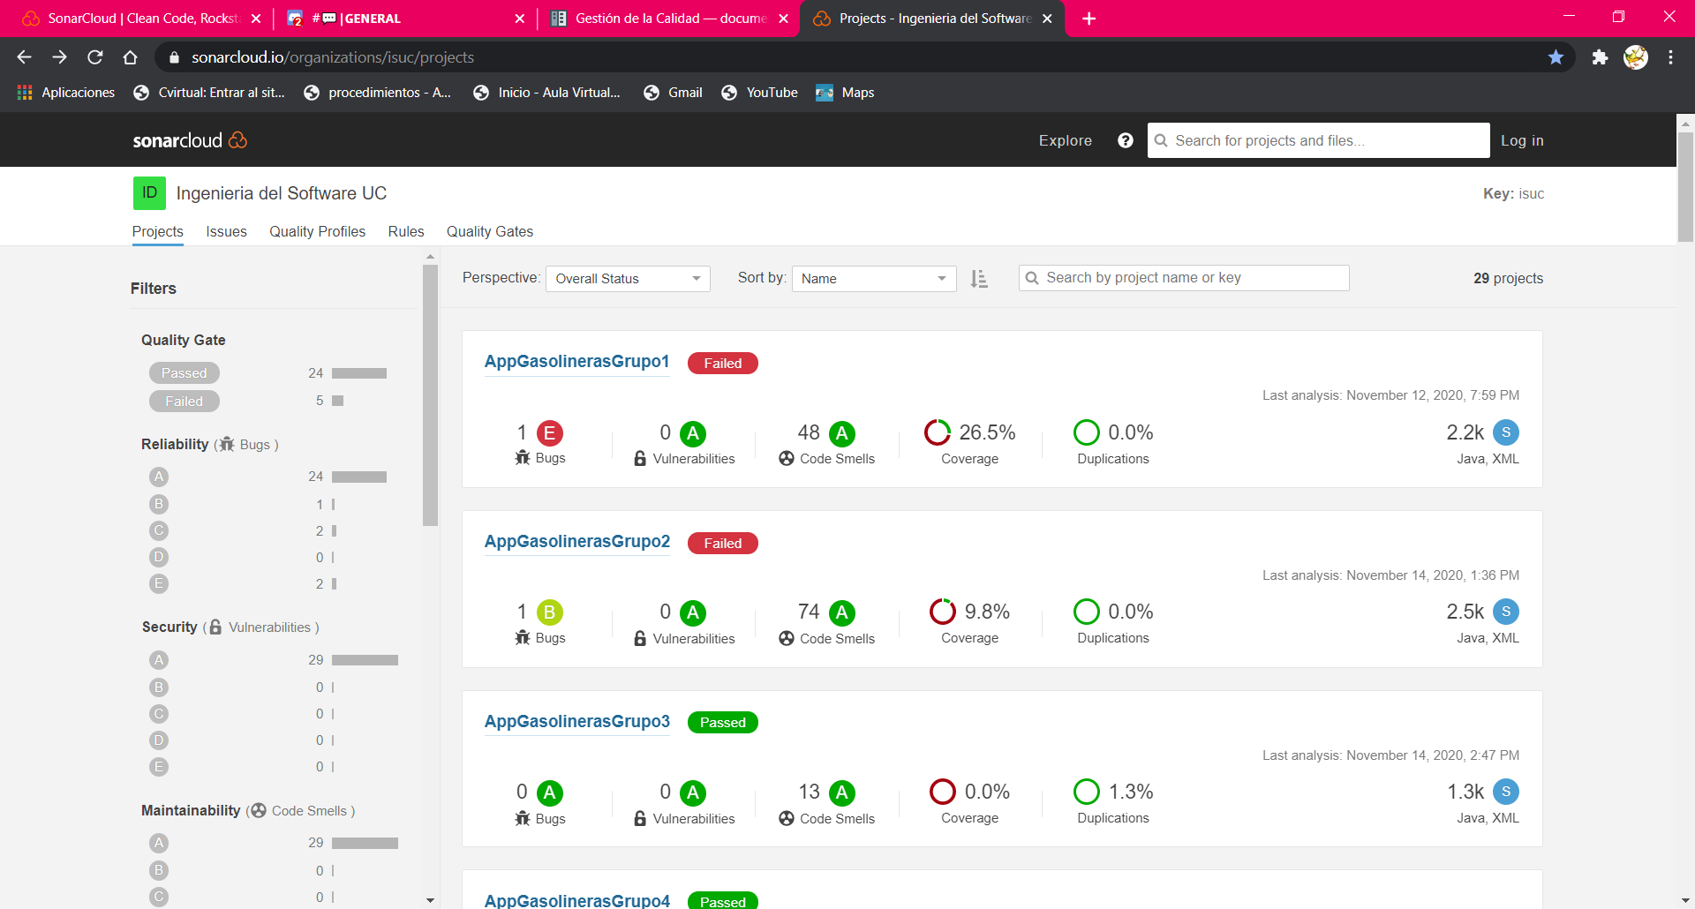

**INCIDENCIAS**

El análisis ha dado resultados satisfactorios, apegándose este a los criterios de calidad de la organización. No se han encontrado bugs en la aplicación. La deuda técnica es menor a 4 horas y 10 minutos, correspondiéndose en este punto a 3 horas exactas.

**PLAN DE ACCIÓN**

1. Arreglar un code smell que tiene severidad “minor” que no es “deprecated”

**COMENTARIOS**

* Con esta acción se restarán 15 minutos de la deuda técnica.

## **ANÁLISIS 16 NOVIEMBRE 2020**

**CAPTURA**

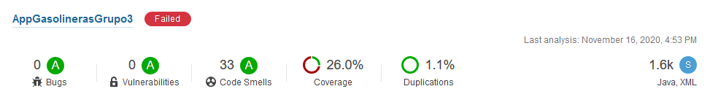

**INCIDENCIAS**

El análisis no pasa los criterios de calidad de la organización, al haber una deuda técnica superior a 4 horas y 10 minutos, siendo ésta de un total de 4 horas y 30 minutos. Dicha deuda técnica añadida es producto de varios code smells detectados tras la última integración en la rama develop.

**PLAN DE ACCIÓN**

1. Corregir los 5 code smells de severidad Critical, que restarían 40 minutos de deuda técnica.
2. Corregir 10 code smells de severidad Minor, que restarían 23 minutos de deuda técnica.

**COMENTARIOS**

* Con estas acciones a corregir, se lograría que el sistema pase los criterios de calidad de la organización, al reducirse en total 63 minutos de deuda técnica, quedando un total de 3 horas y 27 minutos de deuda técnica restante.

## **ANÁLISIS 18 NOVIEMBRE 2020**

**CAPTURA**

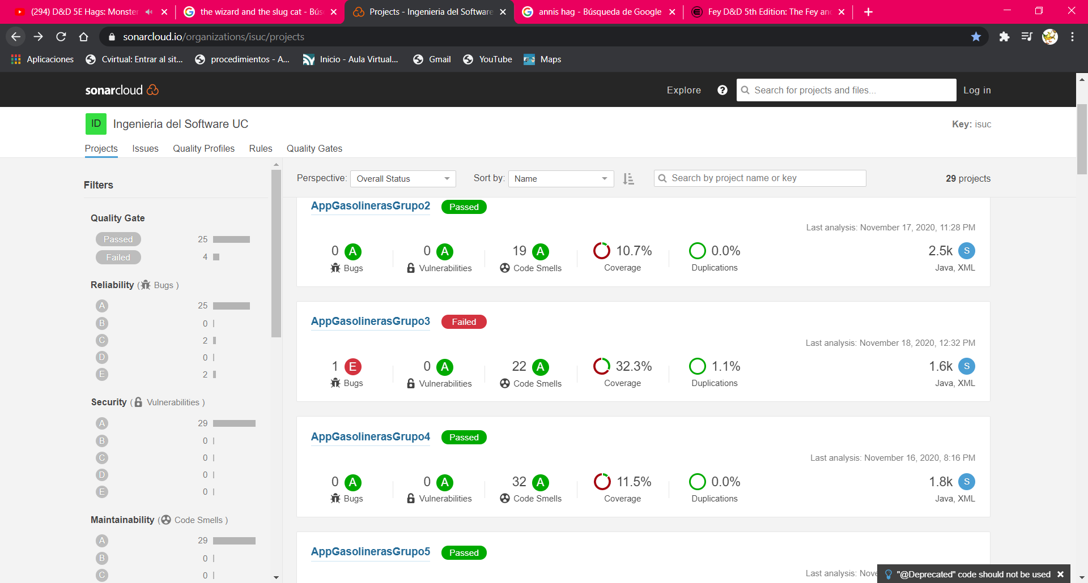

**INCIDENCIAS**

El análisis no pasa los criterios de calidad de la organización, al haber un bug. La deuda técnica es en total de 4 horas exactas, dicha deuda técnica proviene de code smells

**PLAN DE ACCIÓN**

1. Corregir el bug encontrado, reduciendo la deuda técnica en 5 minutos y eliminando el bug
2. Eliminar 2 code smells que recortaran la deuda técnica en 7 minutos

**COMENTARIOS**

* Con estas acciones a corregir, se lograría que el sistema pase los criterios de calidad de la organización, al reducirse en total 12 minutos de deuda técnica y eliminando el bug.